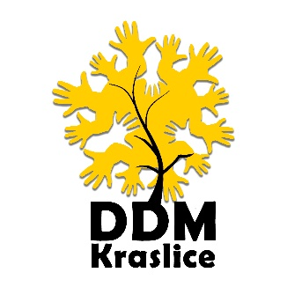
Dům dětí a mládeže Kraslice, příspěvková organizace
Havlíčkova 1286/59, 358 01 Kraslice
Tel: 352 370 449 IČO: 69978573
e-mail: dům_deti@volny.cz

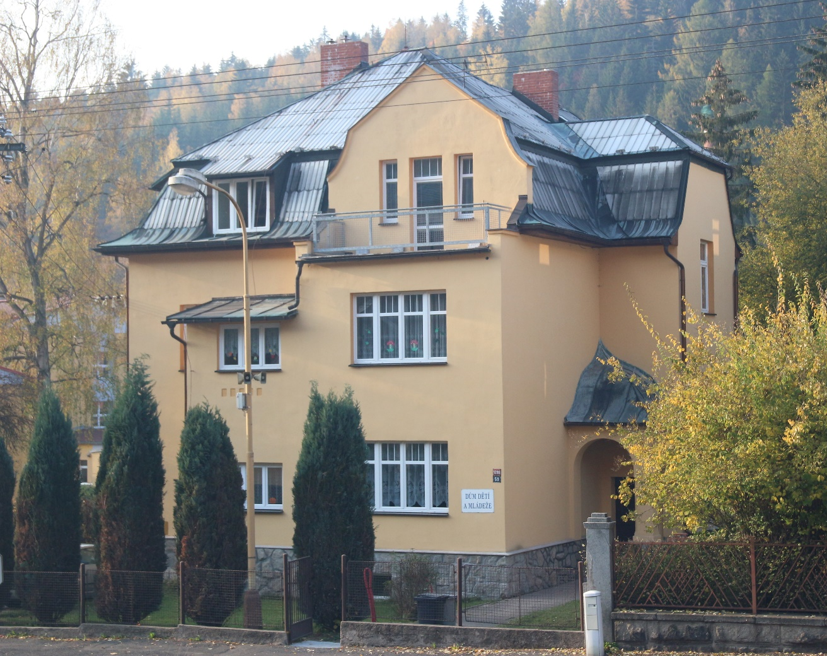

PLÁN ČINNOSTI
NA ŠKOLNÍ ROK 2025/2026

OBSAH

- ZÁKLADNÍ ÚDAJE
- CHARAKTERISTIKA ZAŘÍZENÍ
- PERSONÁLNÍ ZABEZPEČENÍ DDM
- ZÁJMOVÁ ČINNOST PRAVIDELNÁ
- ZÁJMOVÁ ČINNOST PŘÍLEŽITOSTNÁ
- SPONTÁNNÍ ČINNOST
- PRÁZDNINOVÁ ČINNOST
- METODICKÁ ČINNOST
- PROPAGAČNÍ ČINNOST
- SPOLUPRÁCE S ORGANIZACEMI
- MATERIÁLNĚ-TECHNICKÉ ZAJIŠTĚNÍ
- EKONOMICKÉ ZAJIŠTĚNÍ
- ZÁVĚR

- ZÁKLADNÍ ÚDAJE
Dům dětí a mládeže kraslice, příspěvková organizace
Havlíčkova 1286/59
358 01 Kraslice
IČO: 69978573
Zřizovatel: Město Kraslice
Dům dětí a mládeže (dále jen DDM) je zřizován jako jedna z forem středisek pro volný čas dětí a mládeže ze zákona č. 561/2004 Sb. (školský zákon) ve znění pozdějších předpisů.
- CHARAKTERISTIKA ZAŘÍZENÍ
DDM Kraslice je školské zařízení sloužící k zájmovému vzdělávání dětí, žáků, studentů i dospělých zájemců, probíhajícího v různých oblastech a formách.
Oblasti zájmové činnosti: společenskovědní, estetická, sportovní, přírodovědná, technická
Formy zájmové činnosti: pravidelná, příležitostná, spontánní, osvětová a informační, metodická, individuální a prázdninová
Jeho cílem je naučit děti, mládež i ostatní smysluplně využívat volný čas a tím předcházet negativním společenským jevům.
Podporuje talenty, nabízí zábavu a relaxaci, poskytuje odbornou pomoc při práci s mládeží ve volném čase.
Jeho činnost je celoroční, a to i o sobotách, nedělích i prázdninách a vychází z celoročního plánu činnosti, navazuje na tradice a zkušenosti z minulých let.

- PERSONÁLNÍ ZABEZPEČENÍ DDM:
Interní pedagogičtí pracovníci: - 4
Ředitel: Mgr. Libuše Petrušová (PF Plzeň, praxe ve školství 48 let)
Vedoucí oddělení tělovýchovy a sportu: Dominik Šíbl (SpgŠ, gymnázium a VOŠ Karlovy Vary, v současnosti student University J. E. Purkyně v Ústí nad Labem, praxe ve školství 4 roky)
Vedoucí oddělení společenských věd a estetiky: Radana Svobodová (SPgŠ Karlovy Vary, praxe ve školství 43 let)
Vedoucí oddělení přírodních věd a techniky: Bc. Natálie Luhovská (Čerkaská národní univerzita Bohdana Chmelnyckého – Ukrajina, ověření-Univerzita J.E. Purkyně v Ústí nad Labem, praxe ve školství 14 let)
Ostatní zaměstnanci: 1
Uklízečka: Řežábková Jana (praxe ve školství 43 let)
Externí pedagogičtí pracovníci - 36
Jako vedoucí zájmových útvarů bude ve školním roce 2025 – 2026 pracovat 36 externích pracovníků, z kterých je 14 pedagogů. Také ostatní pracovníci mají několikaleté zkušenosti při práci s dětmi, většina splňuje kvalifikaci podle platné legislativy a ostatní si postupně doplňují kvalifikaci pro pedagogy volného času.
- ZÁJMOVÁ ČINNOST PRAVIDELNÁ:
Ve školním roce 2025/2026 je plánováno zahájení činnosti 67 zájmových útvarů v různých oblastech zájmového vzdělávání a pro všechny věkové skupiny účastníků (předškolní děti, žáky ZŠ, studenty i dospělé). Hlavním úkolem je získat pro pravidelnou aktivitu co nejvíce členů. Pro všechny zájmové útvary je potřeba zajistit schopné vedoucí, odpovídající prostory i materiální vybavení. Každý zájmový útvar (až na povolené výjimky) bude mít nejméně 10 členů. Zápisné v zájmových kroužcích se bude pohybovat od 300,- Kč do 1800,- Kč na školní rok, podle věkových skupin, náročnosti na výuku, prostory a materiální vybavení. Činnost zájmových útvarů bude zahájena v měsíci září, popřípadě v říjnu a ukončena v měsíci červnu. Plánované zájmové útvary, o které nebude potřebný zájem, budou zrušeny.
Plánované zájmové útvary:
Oblast sportovní: tenis, stolní tenis, karate, basketbal, volejbal, fotbal, florbal, pohybová školička, sportovní, kondiční cvičení, lyžování, hasiči, gymnastika, cyklo kroužek.
Oblast společenská, estetická a jazyková: keramika, hernička-klubíčko, výtvarná dílnička, výtvarná školička, klub – šikulky, experimenty v kuchyni, německý jazyk, anglický jazyk, art klub, klub volného času.
Oblast technická a přírodovědná: hravá přírodověda, koňský miniklub, kynologický, výpočetní technika, lodní modeláři, technický, malí tvořílci.
Pro zájmovou činnost pravidelnou budou využívány klubovny a keramické dílny DDM, ale také pronajaté prostory: tělocvična SŠ, ZŠ a MŠ Kraslice, tělocvična Města Kraslice, Sokolovna Kraslice, tělocvična ZŠ Kraslice Dukelská, tělocvična ZŠ a MŠ Rotava).
Pro činnost některých zájmových útvarů budou využívány také prostory v MŠ Kraslice U Elektrárny, MŠ Kraslice Barvířská, MŠ B. Němcové, MŠ Jindřichovice a ZŠ Oloví.

- ZÁJMOVÁ ČINNOST PŘÍLEŽITOSTNÁ
Je zaměřena na organizování sportovních, společenských, rekreačních a dalších akcí, určených všem zájemcům tzn. organizovaným i neorganizovaných v útvarech DDM.
Pracovníci DDM se snaží připravit co nejpestřejší nabídku akcí a probudit v dětech i ostatních zájem o aktivní využití volného času.
Mezi největší a také již tradiční akce budou patřit:

Běh kolem Domácího vrchu Noc a den v DDM Závody lodních modelářů Dny plné zábavy
Halloween Rej čarodějnic
Hubertovské buchty Výlet do ZOO
Mikulášská nadílka Cyklistické závody
Vánoční turnaj ve stolním tenisu Hurá prázdniny
Vánoční turnaj ve florbalu Poslední zvonění
Lyžařské závody Fotbalový turnaj

- SPONTÁNNÍ ČINNOST
Bude zaměřena na jednorázové aktivity připravované pro volně příchozí zájemce. V budově DDM je možnost zapůjčení deskových a stolních her denně od 13.00 do 17.00 hodin. Dále je možnost využití herny domu dětí a keramické dílny. Připraveny jsou i aktivity a hry na zahradě DDM i na školním hřišti. Pedagogický pracovník zde vykonává pouze dozor a provádí konzultační a poradenskou činnost. Prostory DDM jsou pro tuto činnost otevřeny po celý školní rok a zájemci o tyto aktivity si mohou zapůjčit potřebné vybavení.
- PRÁZDNINOVÁ ČINNOST
Je vyvrcholením celoroční činnosti ZÚ, ale umožňuje i prázdninové vyžití pro další zájemce. Pokud budou vhodné podmínky uskutečníme opět letní tábor v Itálii. Dále plánujeme pobytové a příměstské tábory s různým zaměřením (sportovní, keramický, přírodovědný apod.)
Připravujeme také:
týdenní lyžařský zájezd do Jizerských hor

soustředění ZÚ basketbal, volejbal, lyžování, karate popř. dalších
I o jarních a podzimních prázdninách, budou mít možnost zájemci navštívit jednorázové akce, zaměřené na sportovní aktivity, tvůrčí činnosti nebo se zúčastnit tematických výletů.
8. METODICKÁ ČINNOST
Během celého školního roku bude probíhat výuka a metodická pomoc pro MŠ a ZŠ při práci s keramickou hlínou.
Pracovníci DDM v případě potřeby vypomohou při zajištění lyžařských výcviků na ZŠ.
Pracovníci DDM budou také metodicky pomáhat školám a dalším organizacím města při zajišťování akcí a soutěží.
9. PROPAGAČNÍ ČINNOST
S nabídkou pravidelné zájmové činnosti DDM Kraslice bude veřejnost seznámena prostřednictvím webových stránek DDM Kraslice, Facebooku a informačních letáčků, které obdrží všichni žáci ZŠ. Vedoucí některých ZÚ si uspořádají vlastní náborové akce a dny otevřených dveří. Veškeré informace týkající se činnosti ZÚ budou pravidelně zveřejňovány na webových stránkách DDM Kraslice a Facebooku.
O jednotlivých akcích DDM bude veřejnost informována prostřednictvím plakátů, webových stránek, Facebooku, pozvánek určených cílové skupině nebo zveřejněním v městském zpravodaji, na vývěskách DDM a města, na informační tabuli ZUŠ nebo v Sokolovském deníku.
Významnou propagační činností DDM bude prezentace výrobků na výstavách a akcích města.

10. SPOLUPRÁCE S ORGANIZACEMI
DDM bude spolupracovat se všemi organizacemi na území města, které se věnují práci s mládeží nebo pro ně připravují akce.
Spolupráce s MÚ Kraslice, kromě velké pomoci jako zřizovatele, spočívá ve společném pořádání velkých kulturně-společenských akcí, jako jsou Mikulášská nadílka, Maškarní karneval, Rej čarodějnic, Hurá prázdniny, Poslední zvonění.
Spolupráce s Městským informačním centrem Kraslice je zaměřena na organizaci větších společenských akcí a pořádání výtvarných výstav. ZÚ pravidelně připravují pro tyto výstavy výrobky.
DDM spolupracuje se ZŠ a MŠ ve městě i spádových obcích. DDM využívá jejich prostory pro pravidelnou zájmovou činnost i organizaci jednotlivých akcí. Na druhé straně poskytuje ZŠ a MŠ metodickou a odbornou pomoc při organizaci akcí, sportovních činnostech, soutěžích i při práci s keramickou hlínou.
Spolupráce se sportovními oddíly je zaměřena na přípravu široké základny dětí v jednotlivých sportech, dále pak na vzájemné pomoci při organizaci a závodů a turnajů.
Spolupráce se Sborem dobrovolných hasičů spočívá v zajištění činnosti ZÚ hasiči.
11. MATERIÁLNĚ-TECHNICKÉ ZAJIŠTĚNÍ
Pro zájmovou činnost pravidelnou i příležitostnou jsou využívány nově zrekonstruované klubovny a keramické dílny v budově DDM Kraslice. V tomto školním roce bude pokračovat rekonstrukce vnitřních prostor DDM a jejich dovybavení odpovídajícím zařízením. Jedná se zejména o prostory šaten a záchodů v přízemí. Pokud se podaří s pomocí zřizovatele získat další finanční prostředky je plánována ještě přestavba půdy na skladové prostory.
Většina zájmových útvarů musí i nadále využívat pronajaté prostory ve městě a okolí: tělocvičny a výukové prostory ZŠ a MŠ, budovu Jednotky sboru dobrovolných hasičů.
Zájmové kroužky jsou zásluhou zřizovatele města Kraslice vybaveny v odpovídající míře pomůckami a potřebným materiálem. Některé učební pomůcky dotuje také Karlovarský kraj a pro další jsou využívány finanční prostředky z Operačního programu Jan Amos Komenský.
12. EKONOMICKÉ A MATERIÁLNÍ ZAJIŠTĚNÍ
Předpokládáme, že k vzhledem k vícezdrojovému získávání finančních prostředků se podaří zajistit průběh školního roku 2025/2026 bez větších potíží.
Na tvorbě rozpočtu se podílí:
Karlovarský kraj přímou státní dotací zřizovatel město Kraslice příspěvek na činnost a provoz
zápisné účastníků pravidelné činnosti
sponzorské dary

Je plánováno dovybavení rekonstruovaných prostor novým nábytkem a dalšími učebními pomůckami.
Plánuje se také další vybavení zahrady DDM venkovními hrami k rozšíření využití ZÚ a pro spontánní činnost.
Veškeré získané finanční prostředky budou efektivně využity na zajištění základních úkolů a cílů zájmového vzdělávání.

13. ZÁVĚR
Předpokládáme, že základní plánované úkoly v zájmovém vzdělávání pro školní rok 2025/2026 se podaří splnit. Pracovníci DDM se budou snažit o udržení, popřípadě rozšíření nabídky zájmových útvarů a také o stabilní počet účastníků pravidelné i příležitostné zájmové činnosti.

V Kraslicích 19. 09. 2025 zpracovala: Petrušová Libuše

